Systemprogrammierung Aufgabenblatt 02

Aufgabe 2.3

a)

Ein Prozess ist eine Instanziierung eines Programms für die Ausführung innerhalb eines Rechnersystems. Prozesse sind dynamisch, da sie zum Beispiel von unterschiedlichen Systemen auf unterschiedliche Arten ausgeführt werden.

Prozesse werden benötigt, um ein Programm auf dem jeweiligen Rechnersystem ausführen zu können.

Um auf die Aussage “Prozesse sind instanziierte Programme” einzugehen, treffen wir folgende Aussage: Ein Prozess entsteht genau dann, wenn ein Befehl eines Programms von dem Prozessor ausgeführt wird.

Quellen:

Christian Ullenboom: Java ist auch eine Insel. Einführung, Ausbildung, Praxis. 11., aktualisierte und überarbeitete Auflage, Galileo Computing: Bonn, 2014, S. 902.

Foliensatz Prozesse Kao/Nordholdz (Folie 2 + 3)

b) Parallelität:

- Voraussetzung mehrere Prozessoren

- jedem Prozess wird ein Prozessor zugewiesen

- daraus folgt: mehrere Prozesse werden zur gleichen Zeit ausgeführt

Nebenläufigkeit:

- um den Prozessor voll auszulasten und bei dem Nutzer den Eindruck zu erwecken, dass Prozesse gleichzeitig ablaufen, werden verschiedene Prozesse verzahnt ausgeführt (resign)

- Unterbrechung (block) eines laufenden Prozesses (z.B. durch Hardware Interrupt) führt zur Ausführung eines anderen Teilprozesses bis ein weiterer Prozess aufgenommen wird.

Quellen: Foliensatz Prozesse Kao/Nordholdz (Folie 12)

c)

Mögliche Ereignisse für Prozessumschaltung:

- Zeitscheibe verbraucht

- Blockierender Systemaufruf

Das Umschalten wird realisiert, indem die Registerinhalte des laufenden Prozesses im PCB abgespeichert werden (inklusive Befehlszähler und Stelle an dem der jeweilige Prozess unterbrochen wurde).

Danach wird der Prozesszustand auf blockiert gestellt. Sobald der Prozess wieder zum Laufen gebracht wird, werden Inhalte aus dem PCB gelesen und der Prozessorzustand auf laufend gesetzt. Fortsetzung des Befehls an hinterlegter Stelle im PCB.

Quellen: Foliensatz Prozesse Kao/Nordholdz (Folie 18)

d)

UL-Thread ist die Ausführungseinheit bzw. Kontrollfluss eines Prozesses. Dieser wird im Benutzeradressraum realisiert. UL-Threads benötigen einen KL-Thread als Träger und sind dem Betriebssystem dadurch unbekannt. Die Verwaltung der Threads erfolgt unabhängig vom Betriebssystem durch eine dafür benötigte eigene Laufzeitumgebung. Prozesse hingegen werden vom Betriebssystem mit Hilfe einer Prozesstabelle gesteuert und verwaltet. Ein Prozess besteht aus mindestens einem (Userlevel-)Thread

Quellen: Vorlesungsfolien Kapitel 2 Folien 25-26, 31-34

Aufgabe 2.4

a)

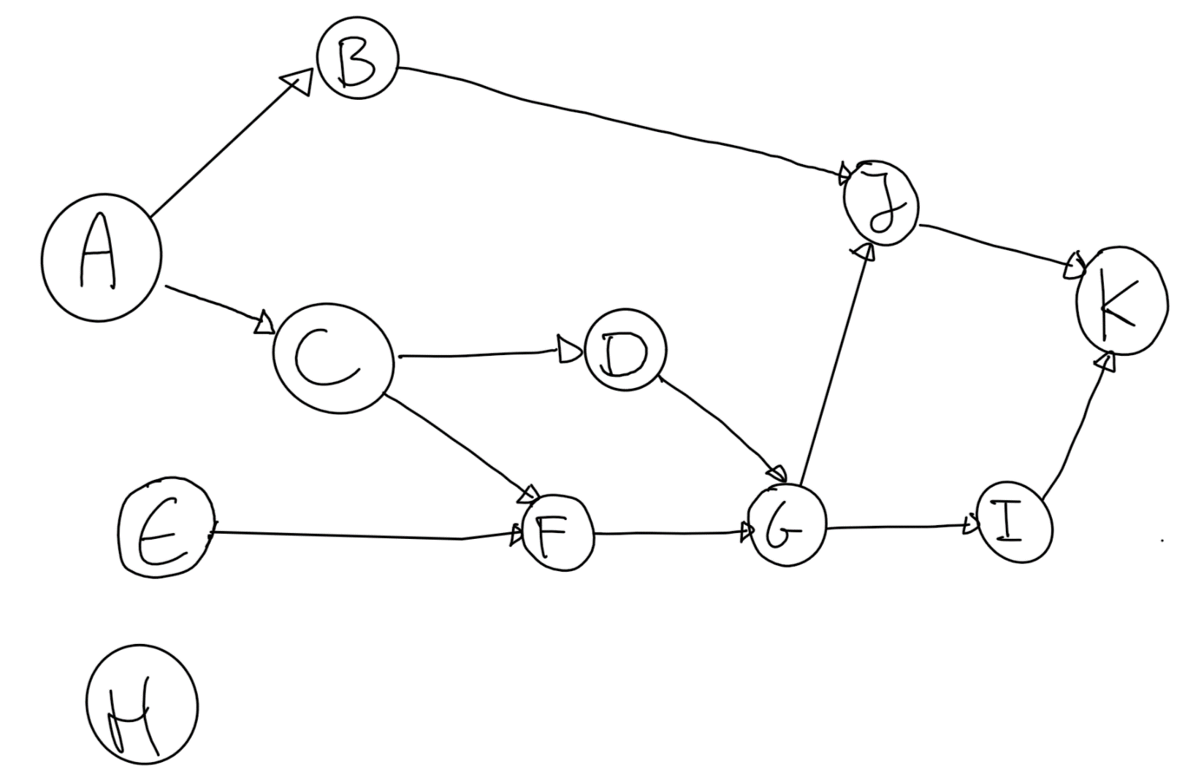

b)

fork H

fork E

A

fork B

C

fork D

join E

F

join D

G

fork I

join B

J

join I

K

end